Преподаватель: Клышников Игорь Дмитриевич
Группа 2 ТОС
МДК.01.01 Устройство автомобилей
Дата проведения: 06.04.2020 г.
Лекция
Тема: Типы систем охлаждения. Общее устройство жидкостной системы охлаждения.
Задание:
1. Ознакомиться с учебным материалом.
2. Зарисовать схему жидкостной системы охлаждения двигателя (с использованием цветных карандашей).
3. Написать опорный конспект в рабочих тетрадях по МДК.01.01 Устройство автомобилей с ответами на контрольные вопросы.

Контрольные вопросы:
- Особенности открытой системы охлаждения.
- Особенности закрытой системы охлаждения.
- Устройство жидкостной системы охлаждения.
- Назначение приборов и деталей жидкостной системы охлаждения.

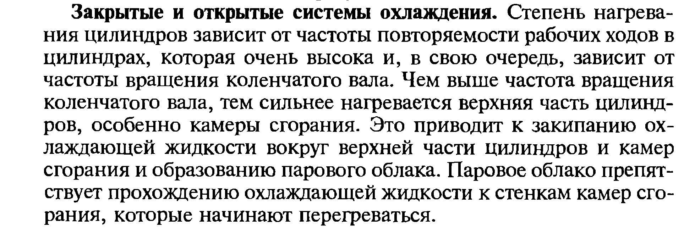

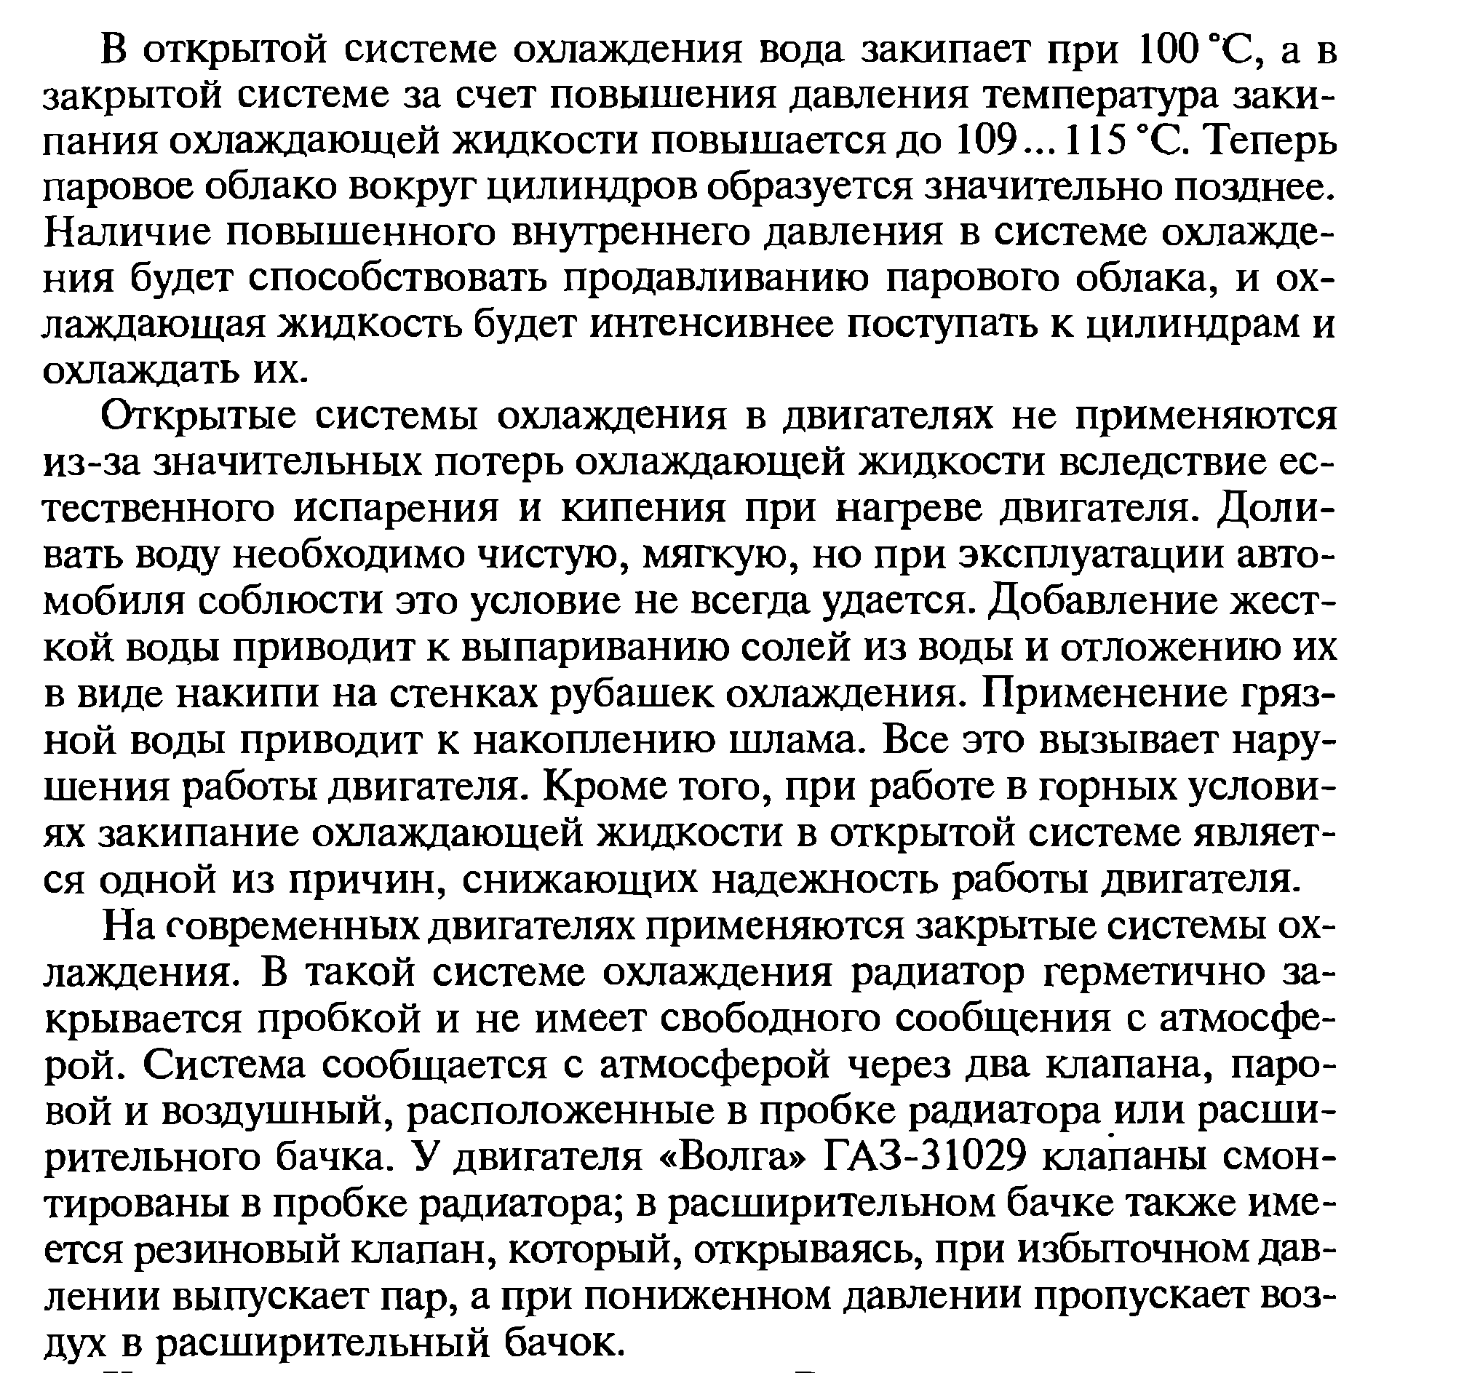 Устройство жидкостной системы охлаждения двигателя
В настоящее время в подавляющем большинстве легковых и грузовых транспортных средств установлена жидкостная (или водяная) система охлаждения закрытого типа. Это обусловлено тем, что она позволяет добиться равномерного и достаточно быстрого охлаждения блока цилиндров, при этом не производит сильного шума. Рассмотрим устройство узла на ее примере.
Она состоит из следующих элементов:
- радиатор для хладагента;
- радиатор для масла (присутствует не на всех моделях);
- теплообменник;
- вентилятор;
- насос;
- расширительный бачок;
- термостат;
- система шлангов и патрубков.
Рубашка цилиндров также является составной частью узла.
Основная задача радиатора – понижение температуры жидкости, которая циркулирует по контуру узла. Для этого он имеет трубчатое устройство, которое существенно облегчает отдачу тепла.
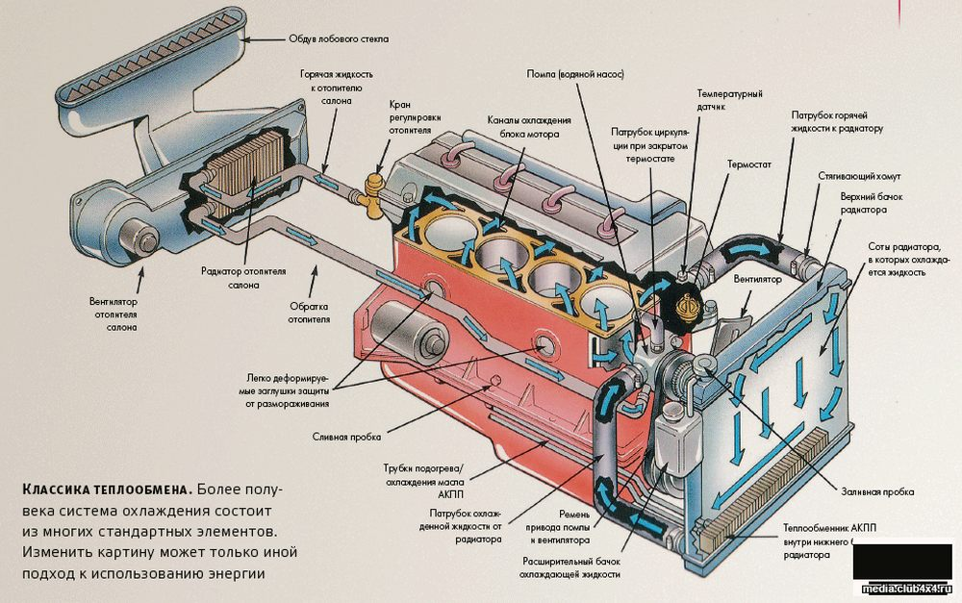Масляный радиатор используется для понижения температуры масла в автомобильной системе смазки. Дело в том, что во время работы оно тоже достаточно сильно нагревается. Это обусловлено интенсивным трением смазываемых деталей, а также поступлением тепла от цилиндров.
Теплообменник используется для нагрева воздуха, который через него проходит. Это необходимо для запуска двигателя в холодное время года.
Вентилятор при необходимости нагнетает воздушный поток на радиатор, тем самым делая его прохождение (а значит, и охлаждение) более интенсивным. Устройство приводится в движение коленвалом или сцеплением.
Насос обеспечивает стабильную циркуляцию жидкости в системе, поддерживая ее давление на одном и том же уровне. Он вращается за счет подключения к коленчатому валу.
Расширительный бачок нужен на случай, если объем жидкости существенно возрастет в результате ее нагрева. Это устройство предотвращает повышение давления в патрубках, тем самым не допуская нарушения их целостности и утечку.
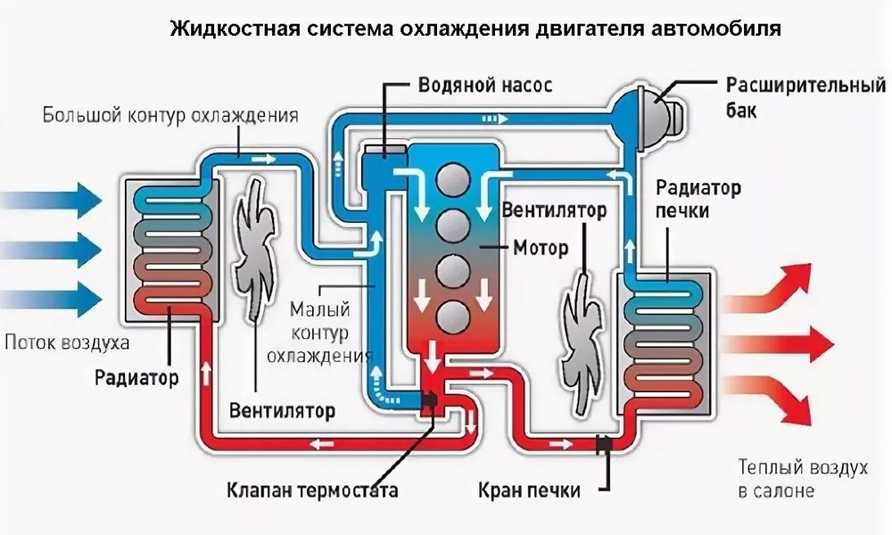
Зарисовать схему в рабочие тетради.
Термостат определяет количество охладителя в зависимости от степени его нагрева. Его основное назначение – регулировка температуры в целях ее поддержания на одном и том же уровне. На современных моделях транспортных средств вместо термостата стоит температурный датчик, который передает информацию на ЭБУ. Он, в свою очередь, вычисляет необходимые давление и температуру и подает соответствующие команды на клапаны.
Патрубки и шланги служат для соединения между собой всех остальных составных элементов системы. Именно по ним циркулирует охладитель по пути от одной детали к другой.
СЛЕДУЕТ ОТМЕТИТЬ, ЧТО ОПИСАННОЕ ВЫШЕ УСТРОЙСТВО ИСПОЛЬЗУЕТСЯ КАК НА БЕНЗИНОВЫХ, ТАК И НА ДИЗЕЛЬНЫХ ДВИГАТЕЛЯХ.
Также на некоторых ДВС присутствует дополнительная система. Она помогает избежать перегрева, когда мотор длительное время работает вхолостую. Чаще всего ее устанавливают на пожарные машины, бетономешалки и другой транспорт специального назначения.

